D. Establecimiento del entoin para el desarrollo de sitio web.
- Herramientas para el desarrollo.

Primero necesitamos un editor de código para poder escribirlo en HTML, en este caso estaremos ocupando en block de notas, luego necesitaremos un navegador para probar si nuestro sitio web funciona, podemos utilizar navegadores como Google Chrome o Microsoft Edge.
Para diseñar nuestro logotipo utilizaremos CANVA
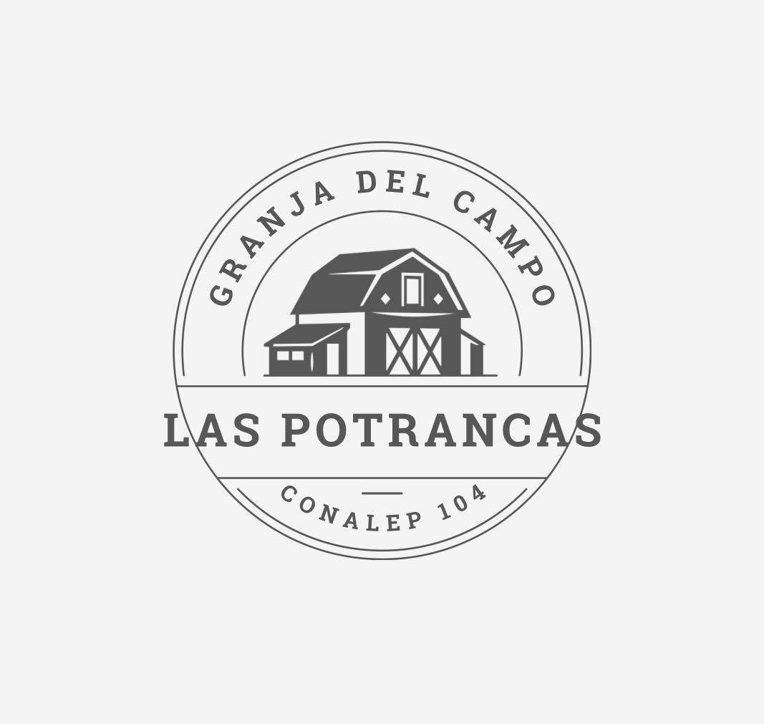
- Planificación del trabajo
¿De qué tratara?
Tratara sobre una granja en la que se mostraran animales como caballos, cerdos, vacas y gallinas se mostrara cuál es su peso, tamaño, tipo de origen y también que tipos de cultivos que se realizan en la granja así mismos actividades que se realicen.
¿Para que servirá?
Cuando tu entres en la aplicación primero encontraras un botón que diga bienvenidos le das clic y veras las opciones como Animales, Producción, Cuidado Animal, Cultivos y Ventas de productos y ahí le podrás dar clic a lo que te interesa saber su información depende la opción que escojas te aparecerá las información de lo quisieras tener información del animal que escogiste ver el cual habrá una opción de comprar el animal que estás viendo y también podrás ver los tipos de cultivos y actividades que se realizan. Despues podrá elegir el cliente el animal que comprará, solo debe hacer clic en la opción de comprar y despues le pedirá algunos datos para completar la compra. Le aparecerá un comprobante de pago, ese funciona por si el cliente va a recoger la mercancía o se tiene algún problema a la hora de la entrega o el pago.

- Elemento multimedia


Logo del negocio

Productos a comercializar:
Aquí presentamos los productos que se podrán ver en la página, en este caso son animales y productos de los mismos. En la página aparecerán con una breve descripción del animal o del producto, de esa forma será más fácil saber el estado y lo que ofrece el animal o en caso del producto su calidad y la forma en que se vende (Kilo, piezas o al gusto del cliente).

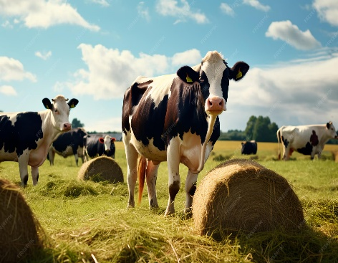
Vaca

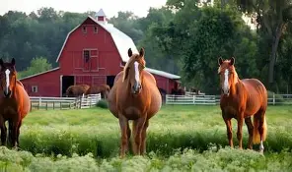

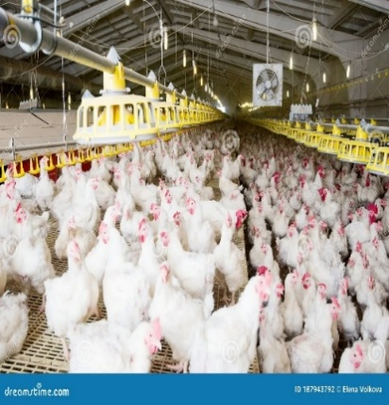
Caballos

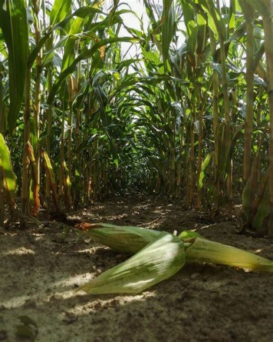
Gallinas

Cultivo de maíz
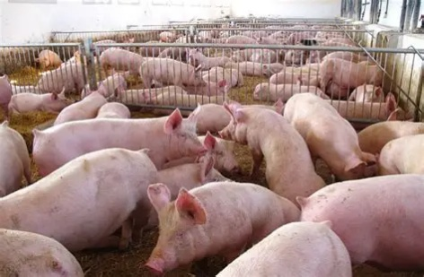
Cochinitos (Pa su cochinita pibil :)
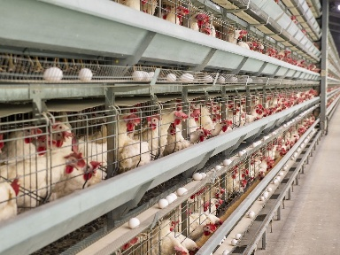
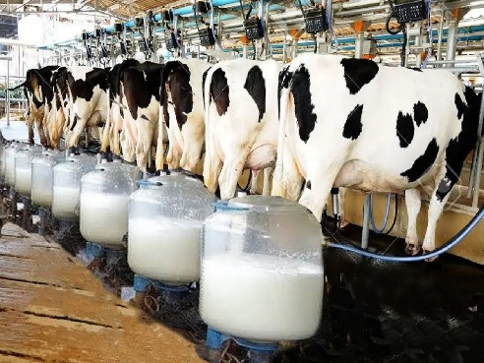
Producción de huevos


Producción de leche

Pasto para consumo de vaca y caballos

COLEGIO DE EDUCACIÓN PROFESIONAL TECNICA DEL ESTADO DE VERACRUZ.

PLANTEL 104 JUAN DIAZ COVARRUBIAS
INTEGRANTES:
ERIKA FABIOLA CERVANTES NICOLAS
KAROL PAOLA CRUZ CERVANTES
VANESSA RODRIGUEZ HERMOSILLO
KARIME SCARLETT SANCHEZ RUIZ

NOMBRE DEL MODULO: USO DE HERRAMIENTAS PARA APLICACIONES WEB

DOCENTE ELSA MIROS DE LA CRUZ

CARRERA: PROFESIONAL TECNICO BACHILLER EN INFORMATICA

GRUPO: 404 PERIODO ESCOLAR: 2.25.56
ACTIVIDAD: Establecimiento del entoin para el desarrollo de un sitio web
- Herramientas para el desarrollo
- Planificación del trabajo
- Elementos multimedia

